Непутеводные заметки.
Намибия 2025 г.
Привет, дорогой друг! Ну не обижайся! Ну да, очень давно мы с тобой не встречались, давно я тебе не рассказывал про дальние страны, синие горы… Так получилось. Но ведь на то и дружба, когда время над настоящими чувствами не властно! Я знаю, ты терпеливо ждал и вот я вернулся.
«Почему «непутеводные», - спросишь ты? Да все просто. По моим записям ты далеко в Намибии не уедешь. Я намеренно почти не использовал ни даты и названия мест ни иных координат и полезных ссылок. Но я знаю точно – когда прочтешь, ты обязательно захочешь увидеть это все своими глазами. Увидеть и поспорить со мной или дополнить мои впечатления своими в тихой беседе у камина долгим холодным Московским вечером.
Африка… как же долго я собирался вернуться к тебе после знакомства с тобой? Я влюбился в тебя после путешествия по Кении и Танзании, влюбился в твои просторы, в твои сочно-зеленые уходящие за горизонт джунгли, в твой животный мир и в таких колоритных гармоничных искренне жизнерадостных местных жителей!
И вот, мой давний приятель по дальним странствиям, Руслан, вывесил на своем сайте сразу 2 мероприятия на конец года в тех самых манящих меня краях: Сафари по Намибии и Кили с посещением нац. парков. Хотелось все и сразу! После мучительного выбора остановился на Намибии.
………..
Совершив многочасовой далеко не прямолинейный воздушный бросок в комфортабельной лайнере Эфиопских авиалиний, в 14.15 мск следующего за вылетом дня вступил на землю Намибии. Ну что сказать… Земля как земля, центральный Казахстан времен СССР. Поросшая колючкой пустыня, теплышко. Из уже необычного для современного россиянина - толпы людей, снующих между аэропортом и самолетами пешочком. Кто в самолет, кто из него Демократия! Пошел дождичек… Небольшая заминка на оформление какой-то анкеты и… ждем багаж, который, что немаловажно, тоже долетел. На выходе нас встречают очень зажигательным национальным танцем очень стройные немного одетые грациозные и темпераментные девушки.
И извечный вопрос- где поменять деньги и какие… Как потом выяснилось, курс у них практически стабильный на всей территории страны, в а\п даже немножечко получался выгодней, да и доллары США принимают вне года их выпуска. Садимся в комфортный с кондиционером минивэн, поданый встречающей стороной, и через 40 км «по встречке» добираемся до столицы Намибии. Оформили аренду двух кораблей пустыни, ознакомились с конструкцией походной гостиницы на крыше «Геликов» и выдвинулись в магазин затариваться продуктами «дня на 4!». Ну а там все как везде… Бренды рулят!
К 20.30 добрались до отеля - зачетная! Даже наше неспрессо есть! Что не выпил - забрал с собой. Надо было и к\машинку прихватить)) Вечер потратили на общение и знакомство с винодельческой продукцией южной Африки. Должен сказать, что есть за что сказать спасибо колонизаторам! К этому моменту собралась вся группа: Руслан – гид\шеф повар, Сергей – второй пилот с супругой Татьяной, Татьяна – суши-повар, Борис – искатель адреналина и продавец почек, Тим с Анной – ответственные по коммуникациям в нестандартных ситуациях и я - главный по неучтенке.
День второй. Выпил пару чашечек неспрессо, заел булочкой из бизнес-зала, закинул баул в машину- готов к отъезду! 8.30 - отчалили. Ландшафт Намибии похож на кенийский - танзанийский. Ну только что тут есть остатки горных отрогов. Густотпоросшая зонтичными деревьями саванна, красная почва, шикарнейшая трасса! Параллельно тянется ж\д одноколейка. По прошествии 4-х часов ландшафт стал более пустынный. Не увидел ни одного паровоза. Ах, да! Пришлось чуть ли не остановиться по причине миграции через трассу прайда обезьян. По общему наблюдению дороги проложены по руслу древнейшей реки или по дну моря.
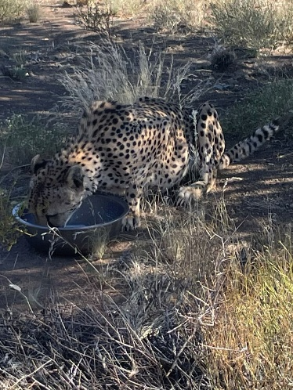
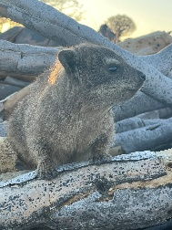
Первый кемпинг Quivertree Forest Rest Camp. Мы его единственные обитатели. Устраиваем кухонную часть и идем кормить больших котов по имени Хусейн и Каддафи. Острые ощущения, поскольку стояли в 2 метрах от них и ничего нас не разделяло кроме миски молока! Сопровождающий просил не поворачиваться к ним спиной. Ленивые, добродушные гепарды, грациозно позирующие нам на камеры. Или просто сытые и разомлевшие под солнцем. Результат дня: кроме обезьян, козлятины, гепардов и коров не увидели никого. Ну и все это на фоне 40 градусов! Прошлись по роще колчанных деревьев, одно 3-х метровое бревнышко я прихватил до лагеря для пионерского костра, который потом дымил до утра и гонял мошку из соседней машины. Порадовали очень контактные капские доманы, позировавшие нам с полуметровой дистанции.
Пора ставить палатки и готовить ужин. Кроме меня и комара в мою палатку никто не залез. Борис решил все же спать в индивидуальной на земле. Изрядно приняв, мы проводили трезвого Бориса к себе с пожеланиями встретиться утром. Наутро поплавали в бассейне с прохладной водой, выпили кто что хотел и двинулись дальше.
Вывод первого дня: 500+ км, очень много цивилизации и очень много потребляем – 4х дневный запас вина заметно истончился за одну ночь. Это плохо.
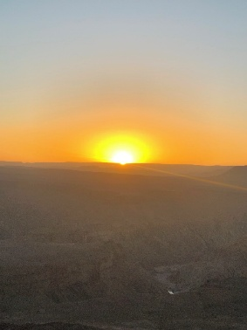
День следующий. Руслан с ночи уговаривал каждого проснуться в 4.00 посмотреть Южный Крест. Все отказались, но он… нехороший человек… будильник все же зарядил, как выяснилось чуть позже. Шикарно комфортная палатка продуваемая с 4 сторон, из соседей - только комар непонятно откуда взявшийся, и быстро остывшая пустыня- все способствовало приятному глубокому сну. Все! Кроме храпа из соседней палатки и трезвона будильника оттуда же! Причем, он (Руслан) его не слышал совсем! Да еще и отключал так, что каждые 10 мин он начинал созывать на Крест сызнова! И храп - в промежутках между перезвоном. Много я подготовил откровенных слов пока усиленно старался синхронизироваться с Русланом! А если учесть, что в 4 небо было уже серое, то Крест прошел бы мимо нас в любом случае. Утро прошло спокойно и сытно. Было сложно заставить себя вытащить из прохладной утренней тени и сесть в корабли пустыни. Решили продлить релакс в кемпинговом бассейне с холодной водой… ну всё! Пора… Долго плутали по ближайшему городку в поисках кофе, заправились дизельком и вышли на маршрут. Асфальтовое шоссе кончилось накануне. К приятному удивлению грунтовка позволяла вполне комфортно скоростить, хоть и пылить нещадно! И главное- надежный климат контроль! Сегодняшняя цель - самая южная точка маршрута- Hobas Camping. По пути тормознули на плотине и чуть дальше- на плантациях винограда и фиников. Очень мощные и современные- опять спасибо колониальному наследию! Ну и главное- попить очень вкусного кофе. Был соблазн войти в дегустацию горячительных напитков местного производства, но удержался- жарко. Полюбовались с любовью созданным садиком, посидели в прохладе и в путь! То тут то там стали попадаться копытные длиннороги. Ландшафт менялся с песчаного на каменистый, с желтого на серый. А вот и кемпинг! По заведенной традиции, накрыли полянку с перекусом, немного перевыпили в части подготовки к поездке в каньон и упали в бассейн.
Дождавшись предзакатных сумерек, быстро доехали до смотровых площадок Каньона Fish River. Глаза - совершеннейший природный оптический прибор, которому не смогла помешать дымка чтобы впитать в себя масштабность работы, проделанной водичкой! Стоявшим на краю бездны адреналина подкидывали порывы штормового ветра. «Вода камень точит» - это правда! Но сама водичка еле виднелась глубоко внизу и уж совсем не могу похвастаться, что видел в ней виляющую хвосом рыбу. Ужин прошел весело и (опять!) сытно, как всегда! Ну разве что повеселил шакал, который тоже хотел разделить с нами трапезу и так нагловато и трусливо бегал вокруг.
Краткий результат первых дней в части знакомства с животным миром: бабуины, белопопые антилопы, ориксы, капский доман, гепард, хамелеон, южноафриканский тушкан, цапля, зебра и шакал.
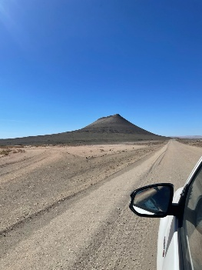
День следующий за следующим. Вчера еще думали, что добрались до южной точки маршрута, ан нет! Динамично приняли решение не лишать себя удовольствия накрутить еще пару сотен км и доехать до границы с ЮАР. Доехали. На заправке Шелл цивилизация! И кафе и кондей и сервисы разные… Сел я в туалете, зажмурился от удовольствия и мысль пришла «Шелл - он и в Африке Шелл!». Открываю глаза и ах! Нет, в Африке он со своей спецификой - рулончика то нет! Но «Руссо туристо крюк всегда в кармане держат!» Выкрутился, в пропасть не сорвался…
Пустыня Калахари, пустыня Калахари, пустыня… можно писать до бесконечности! Это вселенская каменоломня переходящая в раскаленную сковородку, взбрызнутая оазисом вдоль Оранжевой реки. Но эти брызги очень яркие и пышные. Сплошные виноградники! Так, поджариваясь на этой сковороде и лениво беседуя (как бедуины на верблюдах) добрались до Кемпа Klein Aus Vista (опять немецкий след!) Заученными движениями раскинули палатки, развели костер, оценили прелести санузла и накрыли поляну. Долго восполняли вод… баланс. Гид сказал, что еще на один перегон хватит. Потом будем усыхать, то есть перейдем только на сухое. И таки да! в Африке нужно много пить! 🥤 кто скажет, что НЕТ?! Вот тот пусть и не пьет. В какой-то момент выключили свои фонарики и одновременно все замолчали от упавшей на нас неповторимой красоты ночного звездного неба! Долго еще потом медитировал лежа в палатке и наблюдая за выпрыгивающей из-за кромки гор луны. Ну как в такой обстановке спать! Сладко, глубоко, но недолго!
Сегодня 8 часов по грунтовке.
День воскресный. Пылит дорога за бортом, жалит солнце через окно, знакомый пейзаж Калахари. Повернули на север и едем по ровной как линейка дороге в сторону пустыни Намиб. Попали под дождь - удивительно и приятно. Но толку от него при такой сухости- лишь пыль прибил. Команде постоянно хочется есть, и пить, и пошопиться… Руслан, умело лавируя между пожеланиями участников, за 9 часов все же довез нас до следующего Кемпа Sesriem Oshana Campsite, откуда предстоят две радиалки: на бархан и в каньон. На ходу меняем свой неудачный выбор в части Кемпа на NWR - более тенистый, поскольку в нем завтра предстоит пережить самые жаркие часы, и привычно раскинули свой лагерь. Дорога оказалась более щедрой на встречи: прайд бабуинов, стада белопопых антилоп, красавцы ориксы, пугливые толстенькие зебры. Из новенького- семейка длинноухих антилоп долго позировали из-за любопытства.
На ужин наш любимый шеф повар вместе с суши шефом и прочими подсобными работниками приготовил вкуснейший рис басмати с тунцом и свежим салатом. Расслабленные до нужной кондиции рано расползлись по палаткам, поскольку подьем назначен на 3.30.
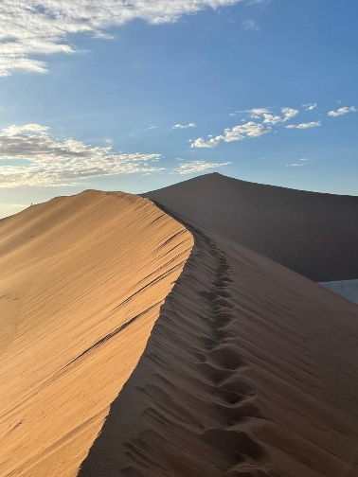
Началась вторая африканская неделя. Почти все проснулись до будильника. Быстрые сборы, подготовка легкого завтрака. И как тут не вспомнить родного производителя! Пять минут и каша Быстров готова! Ломтик прикопаного с вечера сыра, йогурт и кружка приготовленного с вечера чая, также прикопаного в подаренной коллегой термофяге… И можно было уже ждать когда вскипит чайник! И таки да, зря мы вчера так расслабились и не убрали все вещи в машины. Приходили шакалы и перегрызли все что было можно! Почему-то мне больше всего было жалко два пакета заправки борща Maggi, которые я приволок из России и намеревался насладиться его вкусом в вечерней прохладе африканского лета. Тут даже и не спросишь понравился ли он им!? Немного грустный и сонный выехал с командой в царство Дюн пустыни Намиб.
Ура! Наконец то движуха! Впервые в жизни иду на покорение Big Mama Dune! Скажу прямо - то еще удовольствие карабкаться по плывущему под твоими ногами песку! Даже по глубокому снегу, по которому в свое время натопался, восходилось проще. Взошло солнце и добавилось ощущений… сделали пит стоп, очки, крем на открытые участки, воду в горло, идем дальше. Через час достигли вершины. Какая красота! Снял кроссы, высыпал из каждой по стакану песка и убрал их в рюкзак. Уходить не хотелось - забытые ощущения свойственные каждому восхождению. Но солнце набирало силу и не давало нам шанса с ним не считаться!
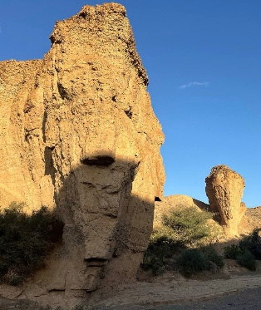
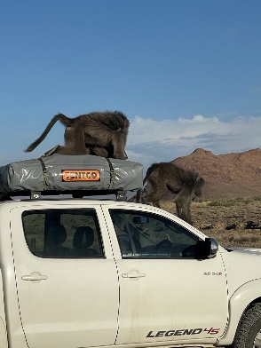
Если я что-то буду кому-то рассказывать про Намибию, то непременно начну с описания спуска с Дюны! Какая же это прелесть! Схоже с зимним спуском с заснеженной вершины, только босиком! Река песка течет перед ногами и тебе лишь нужно быстро на полусогнутых ими перебирать и не забывать громко петь от восторга! Машина, кондиционер, расслабление, дремота… дорога поражала не только величием дюн, но и каким-то невообразимым бесконечным абсолютно ровным утрамбованным каменным пейзажем по обеим сторонам дороги! Хотелось добавить «безжизненным», но это не так: то орикс дорогу перебежит, то страусы нарисуются, то антилопы…Самая фотографируемая Дюна 45 прошла фоном – too much! Кемп. Африканская прохлада тени, кофе, омлет, пиво… кто по чем. Полуденный релакс до выезда в каньон.
Прогулка по каньону, прорубленному рекой, была бы обыденным проходным мероприятием, если бы не местами очень искусно выточенные водой и ветром головы сфинксов, да нападение бабуинов, от которых мы благоразумно ретировались. Гепарды такую опасность не вселяли.
Вот мы и въехали в следующий день! Очень легкий завтрак, чашечка кофе и в путь! Пустыня Намиб поражает постоянной сменой декораций за окном. Выжженная равнина сменяется низкорослой саванной с пасущимися на ней ориксами и другими представителями антилопного мира. Потом попадаем в горный серпантин, рассекающий холмистые безжизненные слоистые скалы, похожие на шоколадный кекс «Зебра». Пересекли Тропик Козерога- линия равноудаленная как от экватора так и от южного полюса. И вот опять саванна. Разговор не сразу задался- разговорились на злобу российского дня. Похоже дает знать тоска по родине, какое бы там у кого мнение на поверхность не вылазило. Неоспоримо хорошо одно- нет равнодушных. Держим дорогу на Swakopmund - оазис цивилизации, шопинга и встречи с океаном. Поэтому разговор плавно перетек в обсуждение предстоящих радостей и созерцание горизонта. Какие-то сегодня магнитные бури, вероятно. Теперь возник спор по сервису в Алтае в сравнении с Намибией. А за окном с обеих сторон бескрайние безжизненные песчаные пейзажи. По испарине, появившейся на горизонте, догадались о приближении к океану. Вдоль побережья вытянулась гряда дюн. Вот мы и добрались до сегодняшнего «Кемпа». Ничего не буду писать о нем. Это будет не скромно и совсем не спортивно. Но ооочень приятно! Ухоженный благочинный городок с подавляющим белым населением и архитектурой домов в стиле европы конца 19 – начала 20 веков. Можно было отмыться, постираться, на барбекю приготовить мясо, вкусно выпить и сладко уснуть в белоснежных простынях. Даже Борис не пошел ставить во дворе свою палатку!
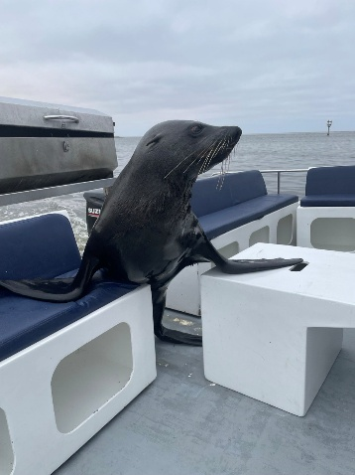
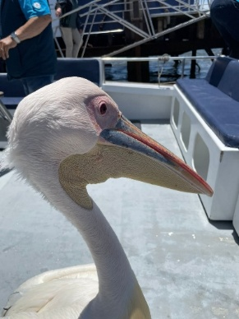
День сильных эмоций или морская прогулка. Не успели мы отчалить от пирса и пройти 100 метров, как на нас спикировали два птеродактиля! Ну конечно не они, а их потомки- пеликаны, которые стали важно прогуливаться между нас по палубе. Спикировавшая следом чайка, размером с хорошего бройлера, настороженно устроилась верхом на двигателе и контачить с нами не собиралась. Не успели мы успокоиться от общения с этими птичками, как вдруг неожиданно отлетел в сторону сегмент дивана и в образовавшийся проем «вошел» котик и отвоевал наше внимание у пеликанов! Оторвав с трудом взгляд от палубы с этими нашими гостями, мы увидели точнее НЕ увидели открытой воды, поскольку её полностью перекрывали тела низко летящих уток. Ну всё! Занавес! Человек внутри природы!
Катамаран держал курс на старый маяк. Пеликаны решили использовать нас как бесплатное такси, котик соскользнул в воду, но регулярно выныривал и присматривал- не решили ли мы его покормить? На фоне желтого песка острова, где размещался маяк, береговая линия была абсолютно черной. Несколько позже стало понятно, это одна из самых многочисленных лежек морских котиков! Их там «кишмя кишит», как в воде у берега, так и на берегу. Немного утихшие эмоции вспыхнули вновь!
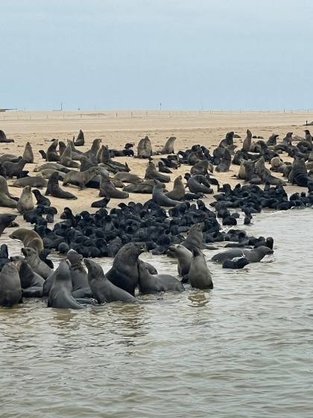
Многочисленные кутята, кошки и охраняющий свой прайд Кот! И масса подрастающих котиков, постоянно атакующих границы этих семейств. Рев кошачий, шум моря, вонь - можно было до бесконечности наблюдать за жизнью этих милых созданий. Лично у меня случился эмоциональный перегрев, от которого я завалился на палубном диванчике мордой кверху и неосмотрительно уснул. Очнулся от возникшего на палубе шума и суеты, вызванной встречей с рыбой-луной, которая вальяжно бултыхалась у кормы и позволяла себя снимать. Ну это такая рыбешка с тонну живого омега три))
Запоздало намазав лицо защитным кремом, продолжил наслаждаться видом снующих туда-сюда котиков, разрезаемой носом катамарана водой и безмятежностью бытия.
Ой, чуть не забыл про гастрономическую часть прогулки! Скажу кратко: намибийская устрица под игристое- замечательное дополнение к говядине, курятине и прочим походным излишествам.
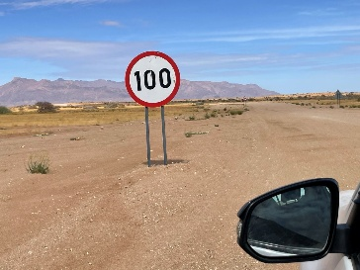
Сытный ужин и глубокий сон в комфортных условиях пошел бонусом, завершившим этот насыщенный событиями день.
Когда я прочитал в описании тура, что большая часть маршрута будет проходить по грунтовке, я воспринял это через призму наших российских дорог. Но вот на 10й день маршрута я хочу спросить: «Вы где нибудь в России на грунтовке видели ограничитель скорости 80 ки/ч ?! Ну вы хотя бы представить себе такое можете?! А вы поедьте в Намибию! Нет, вы поедьте и увидите не только знак «80», но и все «100»! И таких дорог тут 80+% - ну разве что пыльно!!
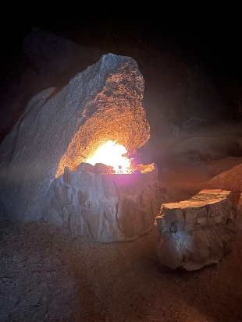
Международный день гор мы встретили в горах, куда добрались по живописной тропинке. Не менее живописным и атмосферным было место нашего Кэмпа Spitzkoppe, где мы провели вечер за долгим ужином и разговорами. Успел походить по местным скалам и сверху пофотографировать виды высохшего морского дна.
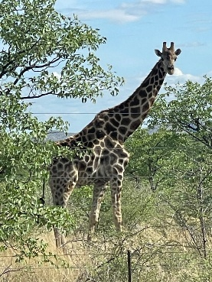
Едем дальше. Сегодня заехали на землю племени Кхимба. С позволения сказать «деревни», остовы обгоревших машин, пасущиеся козы и ишаки и разукрашенные, разодетые в яркое призывно манящие своим, с их точки зрения, неотразимым топлес женщины кхимби. И ничего более! Похоже весь животный мир мигрировал далеко на север! Лишь одни знаки, предупреждающие то о слонах, то об ориксах, то о пумбе… Сделали небольшой трекинг в горном массиве к доисторической наскальной живописи. Изящно, краски не выцвели, да еще некая легенда про оторванное «белой женщиной» копье у преследовавшего её «мужчины».
Вот эта нативная Намибия сильно констрастирует с той, городской или оазисной, в которой живут в основном потомки колонизаторов. Как в таких условиях можно провести жизнь нам не понять. Усиленно ищем глазами где можно выпить кофе … и вдруг Руслан делает резкий поворот на противоположный край дороги, съезжает на обочину и….ураааа! Жираф!🦒Стоит и хомячит ветки деревьев, позируя нам как известная фотомодель.
Вперед, за слоном и львом! Но пока лишь в большом количестве термитники выше человеческого роста.
Народ ропщет- хотят Кука! Завершение дня превзошло наши страдания и ожидания. Прибыли в очень атмосферный, качественный Taleni Etosha Village Camp. После того как разбили бивак и поужинали, пошли с Борисом в темноте полюбоваться черным звездным небом и в 5 метрах от машин наткнулись на стадо антилоп! Или наоборот)) Скажу по классику: антилопы отделались легким испугом. В предвкушении от завтрашней программы завалились спать. Но не давала покоя одна мысль: раз вокруг ходит мясо, то где-то должен ходить тот, кто его ест, так ведь?! Предложил Борису залезть ко мне на крышу, но тот – железный человек! – уже спал.
И вот мы въехали в самый крупный национальный парт Намибии - Etosha. Практически сразу нас встретила семейка жирафов. Привычно попозировав на камеру, они удалились от дороги, а мы продолжили путь.
«В желтой жаркой Африке не видать идиллий Льют жираф с жиоафихой слезы крокодильи. Но жирафам не помочь нет того закона. У жирафа вышла дочь замуж за бизона!», - пропел я себе под нос строчку известной песни незабвенного автора.
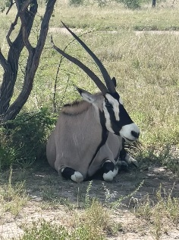
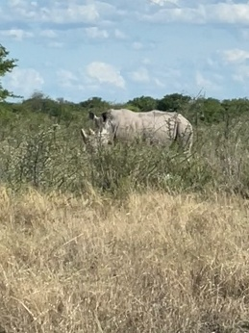
Тут то и началось животное разнообразие! Рябило в глазах от полосатых зебр, которых сменяли антилопы разнообразных пород, страусы и иные колоритные персонажи пернатого мира и даже черепахи. Но мы колесили в поиске их - слона и льва! Исколесив под 200 км по очень пересеченной местности, по глубоким лужам от вчерашнего ливня - мы так их и не встретили… Следы их пребывания были изрядно разбросаны то тут то там, но хобот так и не показался. Отчаявшись и изрядно устав, мы повернули в стороны Кэмпа Namutoni Lodge.
Вдруг второй экипаж просигналил- видят слоновий хвостик в зарослях! Возвращаемся, заруливаем к деревьям, приглядываемся и… не слон это, не слон, а Белый носорог! Исчезающий вид, увидеть которого мы даже и не мечтали. Достойная вишенка на торте к нашему сафари.
Не буду много описывать вечер, в который к нам пришел в гости и мадагаскарский таракан, и черный скорпион и прилетела пара миллионов винтокрылых особей-однодневок, которые решили на наших глазах отбросить крылышки, спариться и оставить потомство. Наутро остатки всего этого разврата доедали рыжие муравьи.🐜
Ну а на выезде из парка нас проводили жирафы 🦒, зебры 🦓, антилопы. Поделившись остатками продуктов с ренджерихами, мы двинулись в сторону столицы.
Ну вот и завершился наш почти что 3500 км пробег по Намибии. Страны с ландшафтом от пустынь до гор, от мира дюн до тропиков, с населением от племен кхимба до потомков колонистов, с домами от шалашей, смастеренных из подручного материала, найденного на мусорке, до шикарных коттеджей. Страны, несомненно, спокойной, приветливой и готовой принимать туристов из разных стран.

